UNIVERSIDADE TECNOLÓGICA FEDERAL DO PARANÁ - UTFPR
CURSO DE CIÊNCIA DA COMPUTAÇÃO

ARTHUR BASSANI, GABRIELA KOLBEN, JOÃO FACCIN, JOÃO ZILIO, JOSÉ METZDORF, RAFAEL VIER

TRABALHO DE OFICINA DE DESENVOLVIMENTO DE SOFTWARE: BUGBUSTERS

MEDIANEIRA
2025
SUMÁRIO
1. BUGBUSTERS 3
1.2. OBJETIVO DO PROJETO 3
2. SIMULAÇÃO DE TIME SCRUM 3
3. BACKLOG INICIAL 3
4. FERRAMENTA DE GERENCIAMENTO 4
5. REQUISITOS FUNCIONAIS 4
6. REQUISITOS NÃO FUNCIONAIS 5
7. CASOS DE USO 7
8. DIAGRAMA DE CASO DE USO 8
9. DIAGRAMA DE CLASSE 9
9.1. DOAÇÕES 9
9.2. MANTER BENEFICIÁRIO 10
10. DIAGRAMA DE SEQUÊNCIA 11
10.1. MANTER VOLUNTÁRIO 11
10.2. EMITIR RELATÓRIOS 12
11. MODELO ENTIDADE RELACIONAMENTO 13

1. BUGBUSTERS
BugBusters é um projeto para um sistema de gestão de doações e distribuição de itens, auxiliando a melhorar a organização e transparência das doações de instituições filantrópicas, otimizando o controle de estoque e permitindo um processo mais eficiente de distribuição de doações aos beneficiários.

1.2. OBJETIVO DO PROJETO
O objetivo deste projeto é desenvolver um sistema para auxiliar a instituição SANEM no gerenciamento das doações recebidas e distribuídas no seu brechó beneficente.

2. SIMULAÇÃO DE TIME SCRUM
Nome | Funções
Ricardo Sobjak | Product Owner
Rafael Vier | Scrum Master
Arthur Bassani | Desenvolvimento BackEnd
Gabriela Kolben | Engenheiro de Requisitos
João Faccin | Modelagem de Banco de Dados
João Zilio | Design de Interfaces
José Metzdorf | Desenvolvimento FrontEnd

3. BACKLOG INICIAL
Funcionalidade | Descrição | Prioridade
Cadastro de Beneficiários | Criação e gerenciamento de cadastro de pessoas que poderão retirar itens do brechó | Alta
Controle de Limite de Retirada de Itens | Definição e monitoramento da quantidade máxima de itens pelos beneficiários mensalmente | Alta
Registro de Itens Doados | Registro e organização das doações recebidas e itens doados | Alta
Relatórios de Doações | Geração e emissão de relatórios sobre o recebimento e distribuição das doações | Média
Cadastro de Doadores | Criação e gerenciamento de cadastro de pessoas que poderão doar itens ao brechó | Alta
Modelagem de Banco de Dados | Criação do MER do banco de dados | Média

4. FERRAMENTA DE GERENCIAMENTO
A ferramenta de gerenciamento escolhida foi o Trello, configurado com as colunas: Backlog, To Do, In Progress, Review, Done.
Link do Trello: https://trello.com/b/RPY4du2v/oficina-de-desenvolvimento-de-software

5. REQUISITOS FUNCIONAIS
Código | Título | Descrição | Prioridade
RF01 | Gerenciamento de cadastros doadores. | O voluntário pode gerenciar cadastros doadores. | Alta
RF02 | Gerenciamento de cadastros beneficiários. | O voluntário pode gerenciar cadastros beneficiários. | Alta
RF03 | Gerenciamento de itens doados. | O voluntário pode gerenciar itens doados no sistema. | Alta
RF04 | Gerenciamento pelo administrador de voluntários no sistema. | O administrador pode gerenciar voluntários no sistema. | Média
RF05 | Emissão de relatórios pelos voluntários do brechó. | O voluntário pode gerar e emitir relatórios de gerenciamento do brechó. | Média
RF06 | Gerenciamento de limites de doações pelo administrador. | O administrador pode gerenciar o limite de itens doados. | Alta
RF07 | Cálculo de limite de peças pelo sistema com base nos dependentes do beneficiário | O sistema deverá calcular o limite de peças por beneficiário se baseando com o limite de peças por pessoa imposto pelo administrador e a quantidade de dependentes vinculado ao beneficiado | Alta
RF08 | Emissão de cartão de identificação do beneficiário | O sistema deve permitir a geração e impressão de um cartão de identificação para beneficiários, contendo: nome completo, foto, número de identificação, data de validade e nome da instituição (SANEM). | Baixa

6. REQUISITOS NÃO FUNCIONAIS
Código | Descrição
RNF01 | Interface apenas em português brasileiro, com termos simples e sem jargões técnicos.
RNF02 | O sistema deve funcionar em navegadores modernos (Chrome, Firefox, Edge) e ser responsivo para acesso via dispositivos móveis.
RNF03 | O sistema deve estar em conformidade com a LGPD (Lei Geral de Proteção de Dados), garantindo a privacidade dos dados dos usuários.
RNF04 | Exibir mensagens claras (sucesso/erro) para todas as ações do usuário (ex.: "Item cadastrado com sucesso").
RNF05 | Funcionar em computadores com configuração mínima (4GB RAM, processador dual-core) e conexão de internet banda larga (5Mbps).
RNF05 | Páginas devem carregar em até 2 segundos em condições normais de rede
RNF06 | Usar ícones padrão (ex.: lixeira para excluir, lupa para buscar) e evitar abreviações.
RNF07 | Contraste mínimo de cores (ex.: texto preto em fundo branco) e fontes legíveis
RNF08 | Ações principais (ex.: "Salvar", "Doar") devem ser destacadas (cor diferente e tamanho maior).

7. CASOS DE USO
Código de uso |  | Descrição | Ator(es) | Requisito Funcional
UC01 | Manter cadastro doador | Gerenciamento dos dados do doador. | Voluntário Doador | RF01
UC02 | Manter cadastro beneficiário | Gerenciamento dos dados do beneficiário e dependentes. | Voluntário Beneficiário | RF02
UC03 | Manter itens | Gerenciamento dos dados dos itens. | Voluntário  Doador  Beneficiário | RF03
UC04 | Manter voluntário | Gerenciamento dos dados dos voluntários. | Administrador Voluntário | RF04
UC05 | Emitir relatórios | Emissão de relatórios de estoque, repasse de doações realizadas, doações recebidas. | Voluntário  Administrador | RF05
UC06 | Emitir relatórios gerenciais | Emissão de relatórios de doadores e beneficiários. | Administrador | RF05
UC07 | Manter limite de doações | O administrador pode estabelecer um limite de itens a serem retirados por um beneficiário. | Administrador | RF06
UC09 | Fazer login | Os usuários do sistema podem fazer login. | Voluntário Administrador | RF04
UC10 | Repassar doações | O beneficiário pode receber doações de itens realizados pelos doadores. | Voluntário  Beneficiário | RF02, RF03
UC11 | Receber doações | O doador pode realizar uma doação. | Voluntário  Doador | RF01, RF03

8. DIAGRAMA DE CASO DE USO
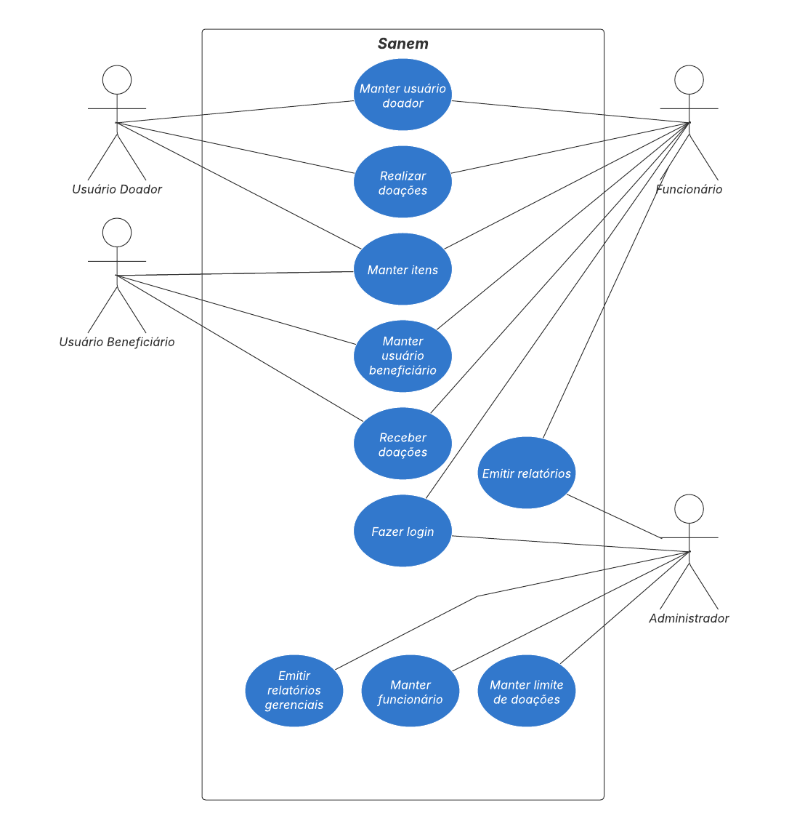

9. DIAGRAMA DE CLASSE

9.1. DOAÇÕES
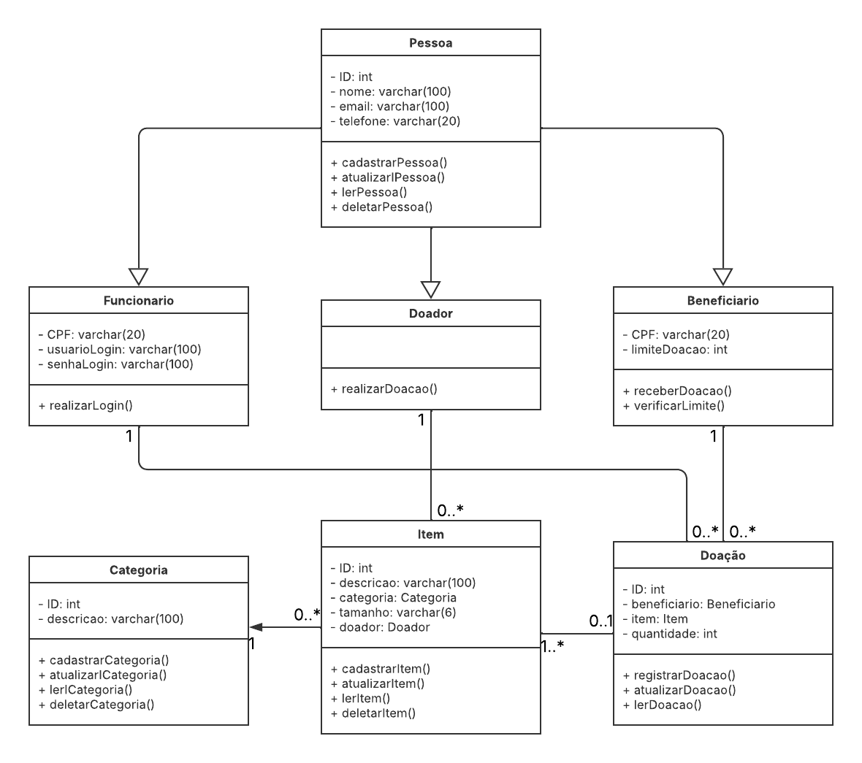

9.2. MANTER BENEFICIÁRIO
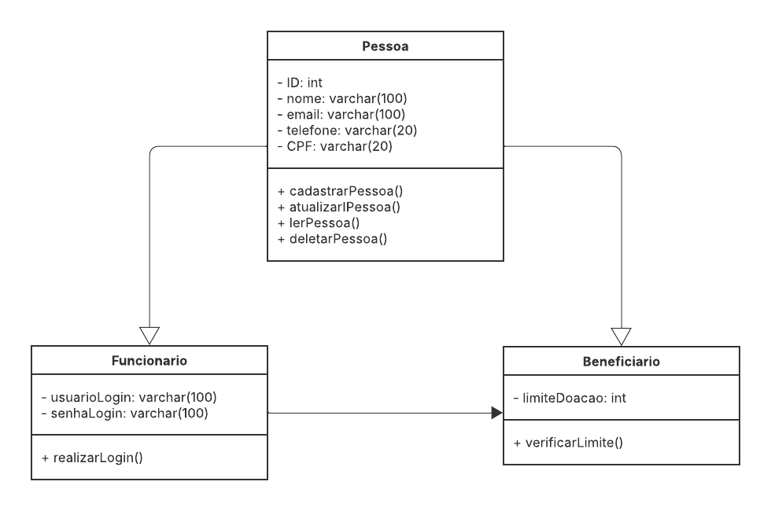

10. DIAGRAMA DE SEQUÊNCIA

10.1. MANTER VOLUNTÁRIO
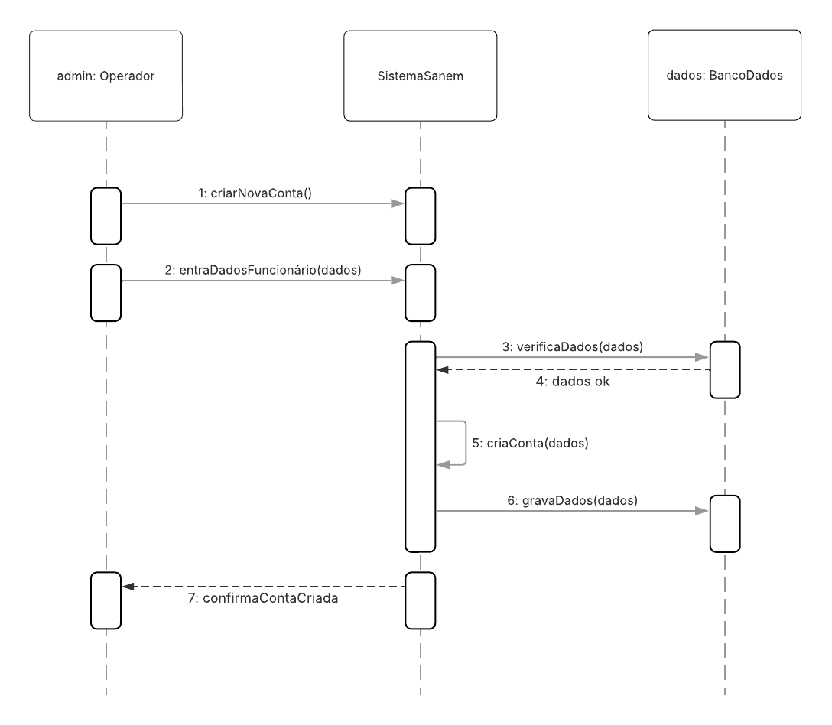

10.2. EMITIR RELATÓRIOS
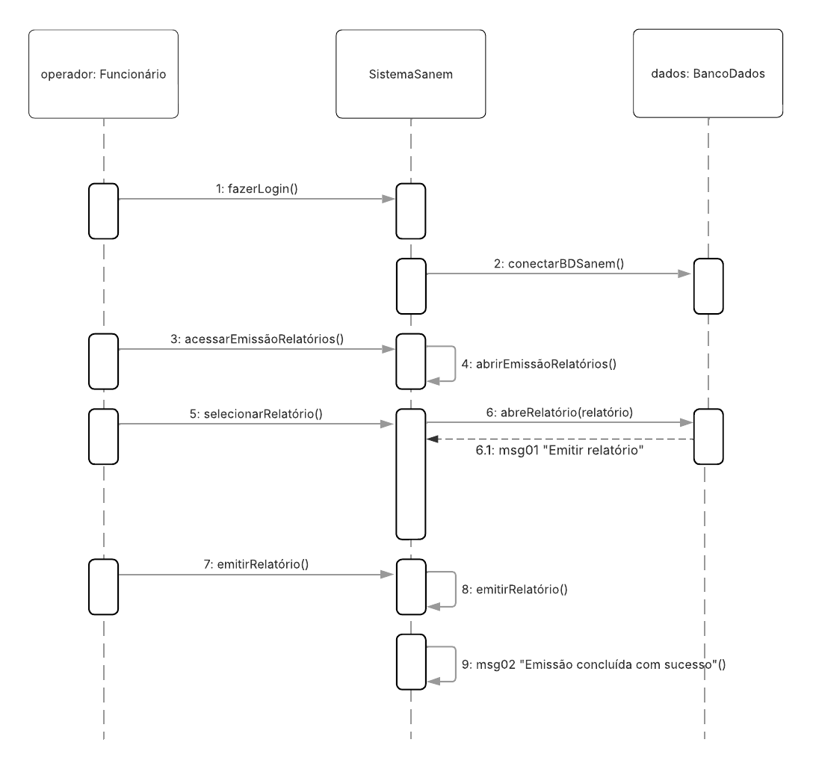

11. MODELO ENTIDADE RELACIONAMENTO
